# 数字图像处理

## 第五次作业

姓名：余静

班级：自动化62

学号：2160504052

提交时间：2019.4.2

## 摘要：

本报告对四张图像分别用不同的高通低通滤波器进行了滤波处

理，并简单的进行了分析。对原频谱图进行对数变换，设定低频和高频截止频率对应的截止频率处的功率谱比，选取适当的截止处功率谱比，确定各个图像对应的滤波器截止频率。

### 频域低通滤波器：设计低通滤波器包括 butterworth and Gaussian (选择合适的半径，计算功率谱比),平滑测试图像test1和2;分析各自优缺点；

### 1.画出test1和test2的频率谱

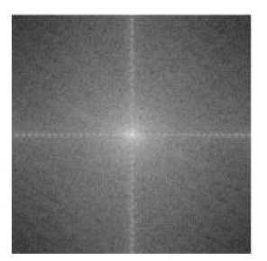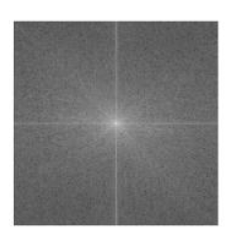

test1 test2

由于图像中细节比较多，为了能够在除去噪声的同时也保留一些重要的细

节，选取比较大的D0

### 2.GLPF 滤波结果

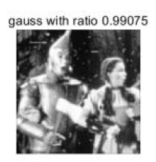 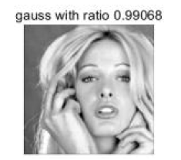

### BLPF 滤波结果：

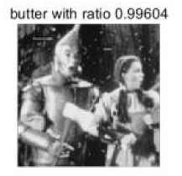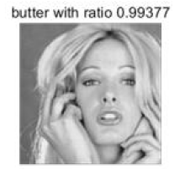

分析：在经过两种低通滤波器滤波，图中的男士衣服上的一些噪点消失了，但是背景中的平滑效果不够好。女性图像变得更加亮了，且半径越小，模糊的效果越强。两种滤波器的处理效果近似，巴特沃斯滤波的结果要稍模糊

一些。

### 频域高通滤波器：设计高通滤波器包括butterworth and Gaussian，在频域增强边缘。选择半径和计算功率谱比，测试图像test3,4：分析各自优缺点；

### 画出test3和test4的频率谱

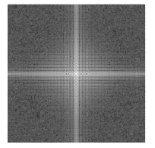 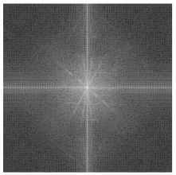

test3 test4

### BHPF 滤波结果：

选取了半径大小为D0=14和25

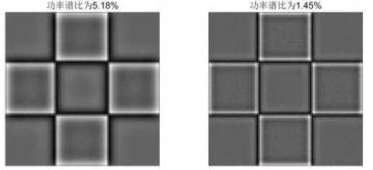

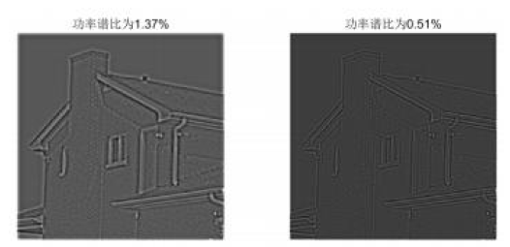

### GHPF 滤波结果：

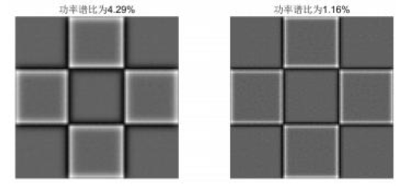

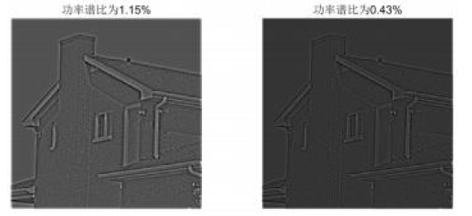

分析：在频域中，不容易直接辨别出频谱。高斯高通滤波器对高频的边缘线条的锐化作用更强。直观的来看，半径越大，则滤波之后图像变得越模糊，且有些图片在滤波后很难识别。

### 其他高通滤波器：拉普拉斯和Unmask，对测试图像test3,4滤波；分析各自优缺点；

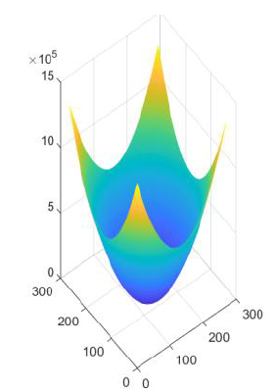 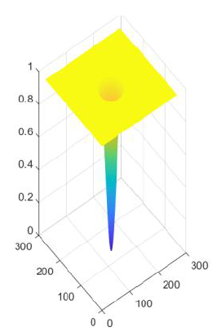

拉普拉斯滤波器 Unmask滤波器

### 拉普拉斯滤波结果

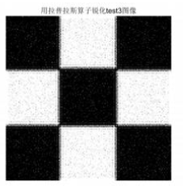 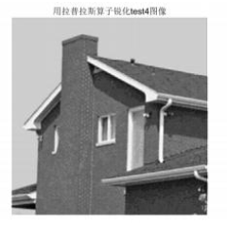

test3 test4

### Unmask 滤波结果：

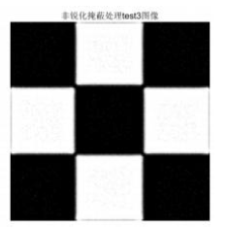 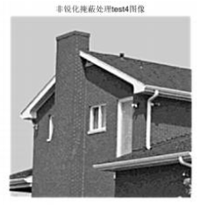

分析：拉普拉斯滤波和unmask 滤波达到的效果基本一致

### 四、比较并讨论空域低通高通滤波与频域低通和高通的关系；

1.空域的平滑滤波对应频域的低通滤波，空域的边缘检测锐化对应频域的高通滤波。  
2..空域中对图像进行滤波处理是将图像与滤波器模板进行卷积，而频域是将二者的傅里叶变换相乘，之后再经过傅里叶反变换回归到空域。

3.空域低通滤波的对椒盐噪声过滤效果较差，图像较为模糊。而在频域滤波中，去噪声的同时将会导致边缘信息损失而使图像边缘模糊。  
4.从空域和频域低通滤波器对图片的滤波效果来看，空域滤波中，平滑滤波器算法简单，处理速度快，但在降低噪声的同时使图像产生模糊，特别是在边缘和细节处。

五、参考文献

[1] 冈萨雷斯. 数字图像处理(第三版)[M]. 北京：电子工业出版社，2017.